**REPUBLIQUE DU CONGO**



**MINISTERE DES TRANSPORTS, DE L’AVIATION CIVILE ET DE LA MARINE MARCHANDE**

**BUREAU DES ENQUETES ET DES ACCIDENTS D’AVIATION (BEA)**



**RAPPORT ANNUEL**

**2022**

**SOMMAIRE**

MOT DU DIRECTEUR 2

1. PRINCIPALES ACTIVITÉS DU BEA EN 2022 3

2. SYSTÈME DE COMPTE RENDU D’ÉVÉNEMENTS DE SÉCURITÉ 4

ÉVÈNEMENTS DE SÉCURITÉ ENREGISTRÉS EN 2022 5

3. CONDUITE DES ENQUÊTES TECHNIQUES 7

CADRE GÉNÉRAL 7

INCIDENTS AYANT CONDUIT A L’OUVERTURE D’UNE ENQUÊTE EN 2022 8

BILAN DES ACCIDENTS SURVENUS AU CONGO DE 2007 À 2022 9

4. PROMOTION DE LA SÉCURITÉ 10

5. RENFORCEMENT DU CADRE DE COOPÉRATION 10

6. PARTICIPATIONS AUX RÉUNIONS ET CONFÉRENCES 11

7. FORMATION DU PERSONNEL 11

8. PERSPECTIVES POUR 2023 12

# **MOT DU DIRECTEUR**

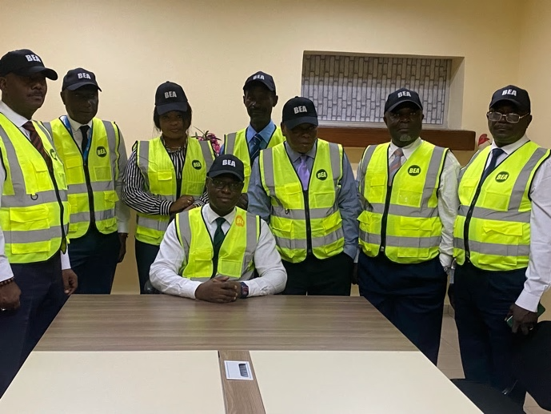Pour rappel, dans le cadre du renforcement de ses capacités et sa mise en conformité aux normes internationales, le Bureau d’enquêtes et d’accidents d’aviation (BEA) avait élaboré un premier plan stratégique de développement (PSD) lui servant de feuille de route pour les années 2021 – 2022.

Le présent document, qui fait suite au rapport d’activité annuel 2021, rend compte en détail de l’état de mise en œuvre de ce plan stratégique de développement. Il s’attache à lister les activités d’organisation réalisées relatives aux axes stratégiques 4 et 5 du PSD visant notamment à :

* Mieux organiser et structurer le système de compte rendu et le processus d’enquête et d’analyse des évènements de sécurité (OS 6) ;
* Renforcer et développer la coopération avec les autres administrations d’aviation civile (OS 7) ;
* Participer à la promotion de la sécurité (OS 8).

Ce rapport évoque les activités liées aux enquêtes ouvertes par le BEA à la suite d’événements survenus sur notre territoire et il présente ses perspectives pour l’année 2023.

Je vous souhaite une bonne lecture de l’édition 2022 de notre rapport annuel et reste attentif à toutes les remarques que celle-ci pourrait susciter de votre part.

Brazzaville, le 25 janvier 2023

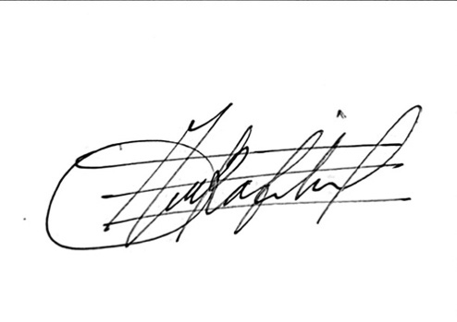Le directeur,

**MOMBOULI Jean Verseau Rafils**

# **PRINCIPALES ACTIVITÉS DU BEA EN 2022**

Les activités du BEA en 2022 ont principalement porté sur :

* le renforcement des capacités du personnel ;
* le renforcement de sa documentation organisationnelle et opérationnelle relative notamment aux enquêtes sur les accidents et incidents d’aviation ;
* le renforcement du système de compte rendu d’évènements de sécurité et la consolidation de sa base de données d’évènements de sécurité ;
* le renforcement du cadre de coopération avec les organismes nationaux et étrangers en matière d’enquête technique ;
* l’ouverture et la conduite de nouvelles enquêtes techniques ;
* la promotion de la sécurité ;
* la revue des questions de protocole (PQ) d’audit de l’Organisation de l’aviation civile internationale (OACI) et la préparation des évidences de mises en œuvre des normes et pratiques recommandées en matière d’enquête de sécurité en préparation de la future évaluation de l’OACI.

# **SYSTÈME DE COMPTE RENDU D’ÉVÉNEMENTS DE SÉCURITÉ**

En vertu du chapitre XIII.1 du Règlement 07/12-UEAC-066CM-23 du 22 juillet 2012 et de l’arrêté́ n°11060/MTACMM-CAB du 13 juin 2019, tout événement de sécurité affectant ou pouvant affecter la sécurité d’un aéronef civil doit être rapporté au BEA. Les accidents et incidents graves doivent être notifiés sans délai au BEA.

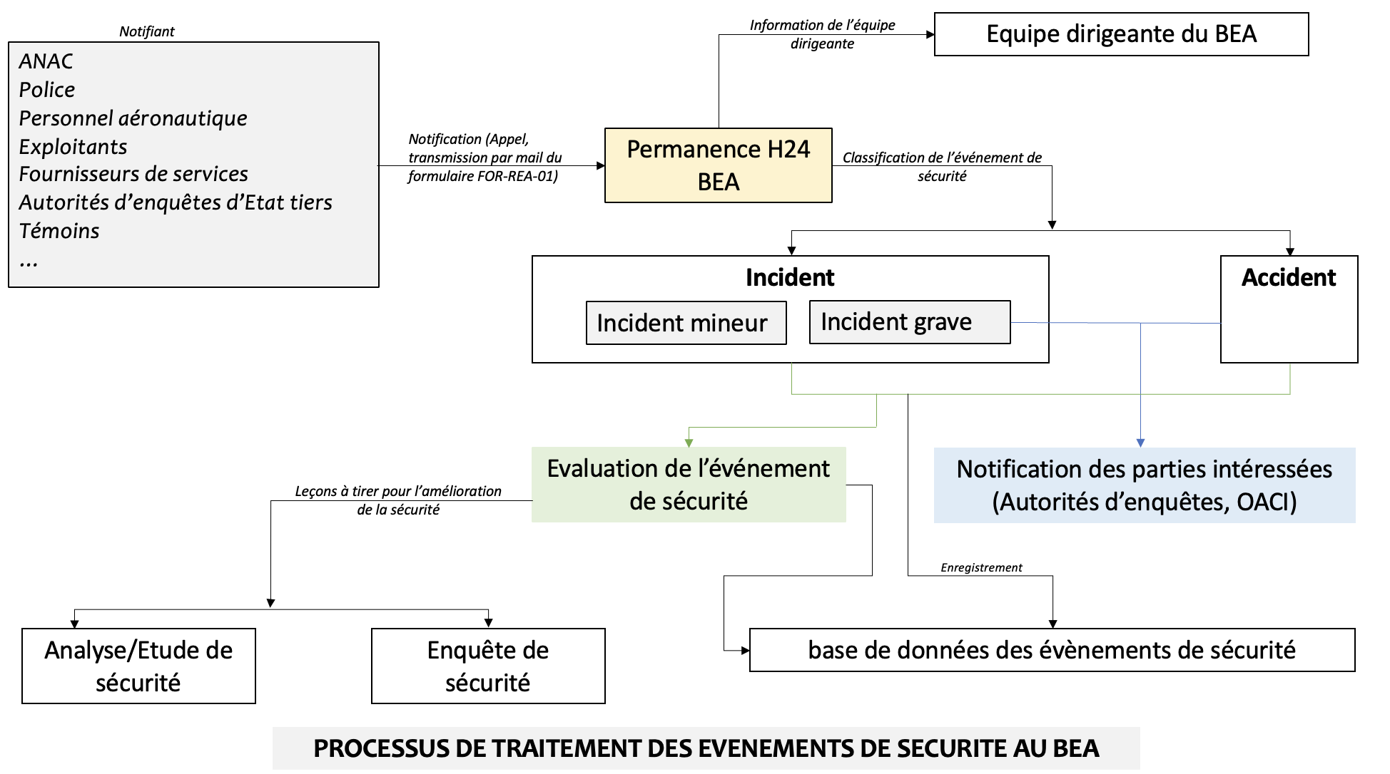

*Fig. 1 - Processus de traitement des évènements de sécurité au BEA*

**Une quarantaine d’évènements de sécurité ont été notifiés au BEA et enregistrés dans sa base de données.** Ces données ne sont pas représentatives des statistiques réelles car un grand nombre d’évènements survenus sur le territoire national ne sont toujours pas signalés.

**Les actions de sensibilisation des usagers aux exigences en vigueur relatives au système de compte rendu et son intérêt pour l’amélioration de la sécurité, entreprises en 2022, doivent être poursuivies en 2023.**

L’évaluation des données enregistrées, précédant leur classification, a conduit à l’ouverture d’enquêtes techniques et au déploiement du personnel du BEA sur les lieux d’occurrence pour recueillir des données et en faire l’analyse afin de déterminer les causes et les facteurs contributifs et mettre en lumière les enjeux de sécurité connus et émergents, le tout dans le but d’améliorer la sécurité aérienne, principalement en République du Congo.

# **ÉVÈNEMENTS DE SÉCURITÉ ENREGISTRÉS EN 2022**

En 2022, vingt (20) évènements de sécurité notifiés au BEA ont été classifiés en incidents. La typologie de ces incidents se présente comme suit :

*Fig. 2 - Typologie des incidents enregistrés par le BEA en 2022*

Sept (07) incidents sont liés aux impacts d’oiseaux. Les statistiques des données enregistrées en 2021 et 2022, présentées dans le tableau ci-dessous, révèlent une plus grande occurrence à Brazzaville, lors de l’atterrissage.

*Fig. 3- collisions/quasi-collisions avec des oiseaux (Birdstrikes) enregistrés entre 2021 et 2022*

*Tableau 1 - Liste des collisions/quasi-collisions avec des oiseaux survenues au Congo en 2021 et 2022*

| **N°** | **Année** | **Lieu d'occurrence** | **Date** | **Heure**  **(Local)** | **N° de vol** | **Immat.** | **Type d'aéronef** | **Exploitant** | **Trajet** | **Phase de vol** | **Dommages sur aéronef** |
| --- | --- | --- | --- | --- | --- | --- | --- | --- | --- | --- | --- |
| 1 | 2021 | Brazzaville | 01/01/21 | 16h01 | RWD211 | 9XR-WK | B737-800 | RwandAir | FCBB-HRYR | Décollage | NIL |
|  |  |  |  |  |  |  |  |  |  |  |  |
| 2 | 2021 | Brazzaville | 14/02/21 | 19h58 | AFR736 | F-GZCO | A330-200 | Air France | FCBB-FZAA | Décollage | NIL |
|  |  |  |  |  |  |  |  |  |  |  |  |
| 3 | 2021 | Pointe-Noire | 17/03/21 | 06h10 | AFR830 | F-GZCO | A330-200 | Air France | LFPG-FCPP | Atterrissage | NIL |
|  |  |  |  |  |  |  |  |  |  |  |  |
| 4 | 2021 | Brazzaville | 16/04/21 | 18H30 | AFR716 | F-GSPJ | B777-200 | Air France | FZAA-FCBB | Atterrissage | NIL |
|  |  |  |  |  |  |  |  |  |  |  |  |
| 5 | 2021 | Brazzaville | 22/04/21 | 19H57 | AFR722 | F-GSPP | B777-200 | Air France | FZAA-FCBB | Atterrissage | NIL |
|  |  |  |  |  |  |  |  |  |  |  |  |
| 6 | 2021 | Brazzaville | 23/04/21 | 18H09 | AFR716 | F-GSPJ | B777-200 | Air France | FZAA-FCBB | Atterrissage | NIL |
|  |  |  |  |  |  |  |  |  |  |  |  |
| 7 | 2021 | Brazzaville | 29/05/21 | 17H28 | AFR722 | F-GZCF | A330-200 | Air France | FCBB-FZAA | Décollage | NIL |
|  |  |  |  |  |  |  |  |  |  |  |  |
| 8 | 2021 | Pointe Noire | 18/07/21 | 18h06 | AFR835 | F-GZCE | A330-200 | Air France | FCPP-LFPG | Décollage | NIL |
|  |  |  |  |  |  |  |  |  |  |  |  |
| 9 | 2021 | Brazzaville | 15/08/21 | 07H41 | SKK045 | ET-AOK | B737-800 | Asky | FZAA-FCBB | Atterrissage | NIL |
|  |  |  |  |  |  |  |  |  |  |  |  |
| 10 | 2021 | Brazzaville | 17/09/21 | 14H54 | TSG203 | TN-AKH | B737-500 | TAC | FCPP-FCBB | Atterrissage | NIL |
|  |  |  |  |  |  |  |  |  |  |  |  |
| 11 | 2022 | Brazzaville | 04/01/22 | 07h54 | VRE839 | TU-TSV | A320-200 | Air Cote d'Ivoire | DIAP-FCBB | Atterrissage | NIL |
|  |  |  |  |  |  |  |  |  |  |  |  |
| 12 | 2022 | Brazzaville | 08/01/22 | 17h33 | AFR722 | F-GSPP | B777-200 | Air France | LFPG-FCBB | Atterrissage | NIL |
|  |  |  |  |  |  |  |  |  |  |  |  |
| 13 | 2022 | Pointe Noire | 30/04/22 | 10H24 | AAT101 | TN-AKC | B737-300 | Africa Airlines | FCBB-FCPP | Décollage | NIL |
|  |  |  |  |  |  |  |  |  |  |  |  |
| 14 | 2022 | Brazzaville | 12/05/22 | 17h45 | CONGO 003 | P4-BFK | BD-700 | MID | FCOD-FCBB | Atterrissage | NIL |
|  |  |  |  |  |  |  |  |  |  |  |  |
| 15 | 2022 | Brazzaville | 13/07/22 | 08h51 | VRE839 | TU-TSV | A320-200 | Air Cote d'Ivoire | FCBB-DIAP | Décollage | NIL |
|  |  |  |  |  |  |  |  |  |  |  |  |
| 16 | 2022 | Brazzaville | 20/09/22 | 17h36 | AFR722 | F-GSPG | B777-200 | Air France | LFPG-FCBB | Atterrissage | NIL |
|  |  |  |  |  |  |  |  |  |  |  |  |
| 17 | 2022 | Brazzaville | 26/12/22 | 17h45 | AFR756 | F-HTYH | A350-900 | Air France | LFPG-FCBB | Atterrissage | NIL |

Outre les évènements de sécurité susmentionnés, le BEA a été en copie de correspondances de l’Agence pour la sécurité de la navigation aérienne en Afrique et à Madagascar (ASECNA), adressées à l’Agence de Régulation des Postes et des Communication Électroniques en République du Congo (ARPCE) faisant état des perturbations récurrentes de la communication entre les pilotes et la tour de contrôle en approche de Brazzaville.

Ces incidents n’ont pas fait l’objet de compte rendu ni de notification immédiate.

# **CONDUITE DES ENQUÊTES TECHNIQUES**

# **CADRE GÉNÉRAL**

L’article XIII.2.4 du Règlement 07/12-UEAC-066CM-23 du 22 juillet 2012, portant adoption du Code de l’aviation civile des États membres de la CEMAC, fait obligation d’ouvrir une enquête technique pour tout accident ou incident grave impliquant un aéronef auquel le Règlement s’applique.

Toutefois, le bureau peut prendre des mesures pour permettre la réalisation d’une enquête sur tout autre incident, s’il peut espérer en tirer des enseignements en matière de sécurité.

Réalisée après une classification basée sur une analyse de risques, la décision du BEA d’ouvrir une enquête sur un événement de sécurité se fonde globalement sur la portée probable de l'enquête, de l'ampleur des tâches, des leçons à tirer pour la sécurité aérienne,   
mais tient également compte des facteurs suivants :

* le nombre de blessés ou de morts ;
* le type d'aéronef ;
* les précédents accidents/incidents de ce type;
* le lieu de l'accident/incident ;
* l'étendue des dommages à l'aéronef ou au sol ;
* la météo ;
* l'intérêt du public ; et
* la charge de travail des spécialistes.

Suivant les lignes directrices de son Manuel des politiques et procédures d’enquêtes, le BEA distingue deux catégories d’enquêtes :

* Enquêtes de catégorie 1 (CAT 1), dites "enquête - annexe 13" :

Enquêtes sur les accidents, incidents graves ou incident avec élaboration d’un rapport au format annexe 13 comprenant toutes ou parties des sections.

Les enquêtes de catégorie 1 peuvent être « majeures » ou « mineures ». La différence se situe dans la composition de l’équipe et de son organisation

Une enquête Cat 1 mineure peut conduire au déploiement des enquêteurs sur le terrain tout comme elle peut être conduite en totalité ou en grande partie à partir des locaux du BEA.

* Enquêtes de catégorie 2 (CAT 2), dites “enquête - non annexe 13” :

Enquêtes conduites sur les incidents de sécurité aérienne (incidents mineurs) dont les leçons pourraient renforcer la sécurité aérienne, avec élaboration d’un rapport simplifié. L’enquête est menée par un enquêteur désigné assisté d’un ou de deux enquêteurs.

# **INCIDENTS AYANT CONDUIT A L’OUVERTURE D’UNE ENQUÊTE EN 2022**

Le BEA a ouvert trois (03) enquêtes sur les incidents d’aviation survenus sur le territoire national.

*Tableau 2 - Liste des enquêtes techniques en cours*

| **Date** | **Lieu** | **Type d’Aéronef** | **Catégorie d'aéronef** | **Exploitant** | **Résumé succinct** | **Phase du vol** | **Enquête** | |
| --- | --- | --- | --- | --- | --- | --- | --- | --- |
| **Réf.** | **Statut** |
| 03/02/22 | PNR | B 737-300 | Avion | Trans Air Congo | Retour en vol (QRF) suite au pompage du moteur gauche du TN-AJY survenu peu après son décollage (800 feet) de la piste 17 de Pointe-Noire à destination de Brazzaville | Décollage | BEA-01-2022 | En cours |
| 19/09/22 | PNR | BE 1900C | Avion | Equaflight Services | Le 19 septembre, vers 17h55 UTC, le train d'atterrissage principal droit de l'aéronef de type Beechcraft 1900 C1, immatriculé TN-AIQ, exploité par la compagnie aérienne Equaflight Services, s'est effacé à l'atterrissage . L'aéronef effectuait le vol EKA512 au départ de Brazzaville à destination de Pointe-Noire. Il transportait trois(03) membres d'équipage, une dépouille mortelle et seize (16) passagers dont un enfant et un bébé. Aucun blessé n'est à déplorer. | Atterrissage | BEA-02-2022 | En cours |
| 05/12/22 | PNR | MD83 | Avion | Canadian Airways Congo | Le saumon (extrémité de l’aile ) gauche de l'aéronef TN AJT, en stationnement, a été percuté par un véhicule lors d’une manœuvre en marche arrière visant à quitter sa position après avoir terminé l’avitaillement d’un autre aéronef. | Stationnement | BEA-03-2022 | En cours |

*PNR – Pointe Noire.*

*L’enquête BEA-02-2022 concerne un incident grave et fait intervenir les représentants des États de construction/conception de l’aéronef et des moteurs conformement à l’annexe 13 la Convention relative à l’aviation civile internationale et l’Arrêté n°11236/MTACMM-CAB du   
17 juin 2019.*

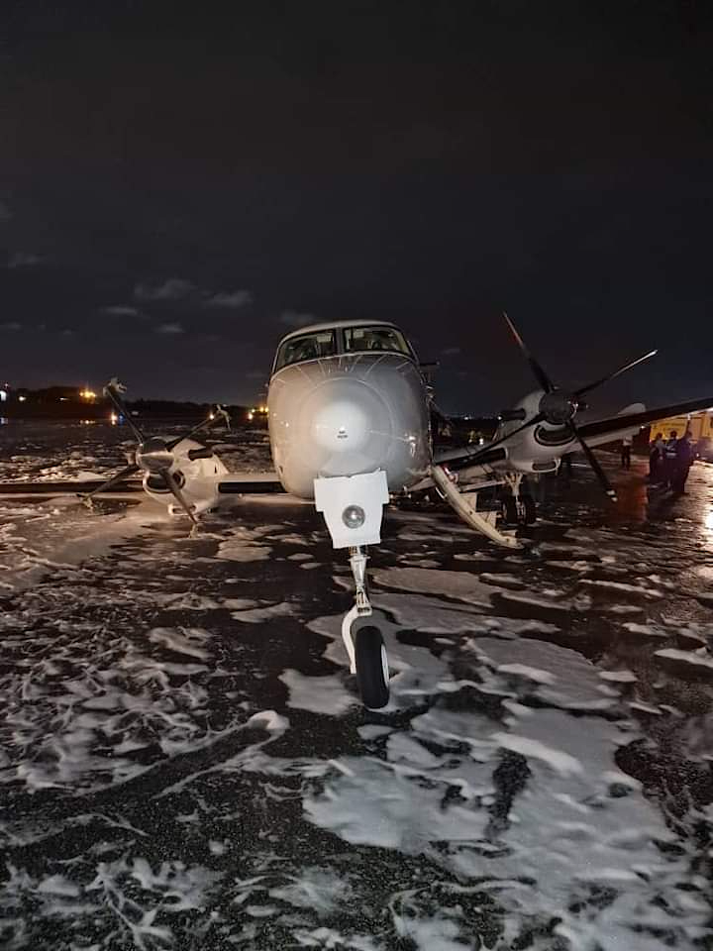

Retrait du train principal droit du TN-AIQ lors du roulage à l’atterrissage (Septembre 2022 ; Aéroport Agostinho Neto)

# **BILAN DES ACCIDENTS SURVENUS AU CONGO DE 2007 À 2022**

Au cours de cette période de 15 ans, le BEA a dénombré 09 accidents survenus sur le territoire national; 57 personnes (passagers, membres d’équipage ou tiers au sol) ont trouvé la mort dans ces évènements.

Après mars 2018, aucun accident n’a été enregistré.

*Fig4. Accidents survenus au Congo et nombre de morts enregistrés par année*

Le tableau qui suit dresse l’historique depuis 2007 des accidents, tels que définis par l’OACI, survenu en République du Congo.

***NB :*** *la présence d’un exploitant ou d’un type d’appareil dans cette liste ne préjuge en rien de sa contribution causale éventuelle dans les accidents cités.*

*Tableau 3 - Liste des accidents d’aviation survenus au Congo entre 2007 et 2022*

|  |  |  |  |  |  |  |  |  |  |
| --- | --- | --- | --- | --- | --- | --- | --- | --- | --- |
| **N°** | **Date de l’accident** | **Lieu** | **Exploitant** | **Type d’aéronef** | **Immat.** | **Phase du vol** | **Personnes à bord Blessés** | **Nombre total tués** | **Statut de l’enquête** |
| 1 | 25/01/2008 | Pointe-Noire | Aéro Service | AN-12 | EK-11660 | Atterrissage | 4 | 5 | Clos |
|  |  |  |  |  |  |  |  |  |  |
| 2 | 10/11/2008 | Pointe-Noire | Aéro Service | AN-12B | UR-PLV | Atterrissage | 0 | 0 | Clos |
|  |  |  |  |  |  |  |  |  |  |
| 3 | 26/08/2009 | Loukanga | Aéro Fret Business | AN-12B | TN-AIA | Approche | 0 | 6 | Clos |
|  |  |  |  |  |  |  |  |  |  |
| 4 | 19/06/2010 | 14 km d’Avima | Aéro Service | CASA 212-300 | TN-AFA | Croisière | 0 | 0 | Clos |
|  |  |  |  |  |  |  |  |  |  |
| 5 | 21/03/2011 | Pointe-Noire | Trans Air Congo | AN-12 | TN-AGK | Approche | 0 | 37 | Clos |
|  |  |  |  |  |  |  |  |  |  |
| 6 | 12/09/2011 | Brazzaville | Protocole aviation | DC8-54 F | 9Q-CTA | Atterrissage | 0 | 0 | Clos |
|  |  |  |  |  |  |  |  |  |  |
| 7 | 30/11/2012 | Brazzaville | Aéro Service | IL76T | EK-76300 | Approche | 0 | 7 | Clos |
|  |  |  |  |  |  |  |  |  |  |
| 8 | 19/03/2018 | Nkayi | SARIS Congo | AYRES THRUSH S-2R | F-BUOO | Atterrissage | 0 | 0 | Clos |
|  |  |  |  |  |  |  |  |  |  |
| 9 | 19/03/2018 | Pointe-Noire | Aéro Club PNR | ULM Sky ranger | TN-UAW | Croisière | 0 | 2 | Clos |

# **PROMOTION DE LA SÉCURITÉ**

Des communications et des activités de sensibilisation régulières sont des aspects importants des efforts déployés par le BEA pour promouvoir la sécurité de l’aviation.

Le BEA a organisé, à Brazzaville, les 29 mars 2022 ; 04 mai 2022 ; 10, 12 et 23 juin 2022 ; et 26 octobre 2022, des réunions avec les principaux acteurs du système d’aviation civile (compagnies aériennes, fournisseurs de service de la navigation aérienne, operateur d’assistance en escale) sur le système de compte rendu d’évènements et la conduite des enquêtes techniques.

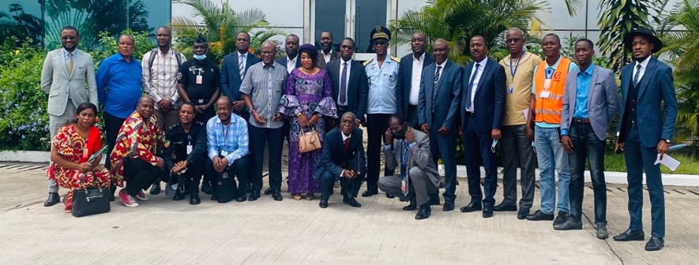

Réunion du 29 mars 2022 avec les acteurs du système d’aviation civile   
Aéroport Maya Maya, Brazzaville

# **RENFORCEMENT DU CADRE DE COOPÉRATION**

Encouragée par l’OACI, la coopération entre les bureaux d’enquêtes de sécurité de divers pays constitue une opportunité d’évolution en termes d’acquisition de connaissances et d’expérience et favorise la bonne mise en œuvre des normes et pratiques recommandées(SARPs) de l’OACI.

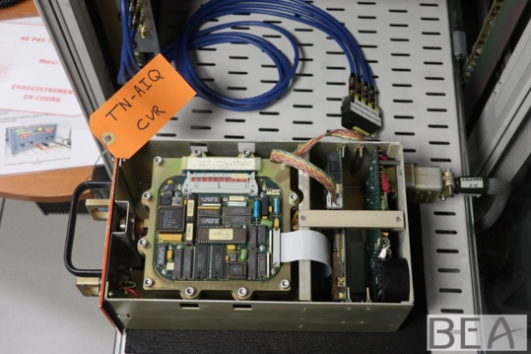

Extraction des données de l’enregistreur de bord du TN-AIQ

Le Bourget, BEA France

La mise en œuvre du protocole d’accord avec le Bureau d’enquêtes et d’analyses pour la sécurité de l’aviation civile (BEA-France) en est un exemple. En 2022, dans le cadre d’une enquête technique, le BEA a bénéficié de l’assistance du BEA-France pour l’extraction des données des enregistreurs de bord.

Le BEA a signé en novembre 2022, un protocole d’accord (déclaration d’intention de coopération) avec le Bureau permanent d’enquêtes d’accidents et incidents d’accident d’aviation (BPEA) de la République Démocratique du Congo en matière de coopération et d’assistance dans le domaine des enquêtes sur les accidents et incidents d’aviation civile.

La synergie d’actions, la cohérence et l'harmonisation des procédés des intervenants sur le site d’un accident/incident sont garantes de mise en œuvre effective de leurs missions respectives.

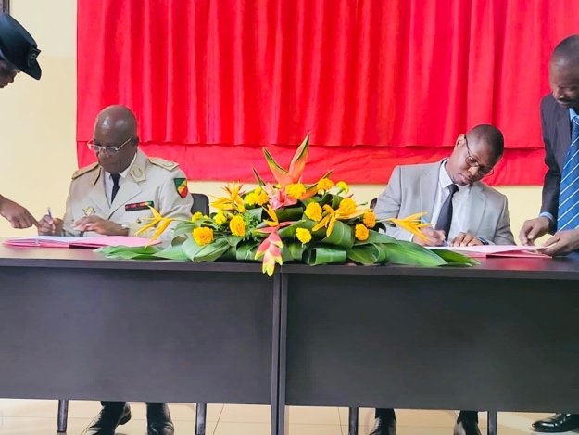

Signature du protocole d'accord BEA & CSC

11 novembre 2022, Brazzaville

C’est dans ce contexte, que l’année 2022 a été marquée par la signature d’un protocole d’accord avec le Commandement de la sécurité civile (CSC).

Outre la coordination entre les représentants des entités et la gestion des risques sur les sites d’accidents et incidents, ce protocole établit les modalités d’assistance technique du BEA par le CSC, à travers notamment la mise à disposition d’experts techniques et des moyens spéciaux (grue, …) ainsi que la recherche et la récupération de l’épave, des parties et équipements d’aéronefs utiles à l’enquête.

Le BEA a également signé en 2022 un protocole d’accord avec la société Laurena Biomed, spécialisée dans la fourniture des équipements de protection individuelle contre les risques biologiques.

Plusieurs protocoles d’accords sont actuellement en préparation avec d’autres autorités d’enquête et des organismes locaux

# **PARTICIPATIONS AUX RÉUNIONS ET CONFÉRENCES**

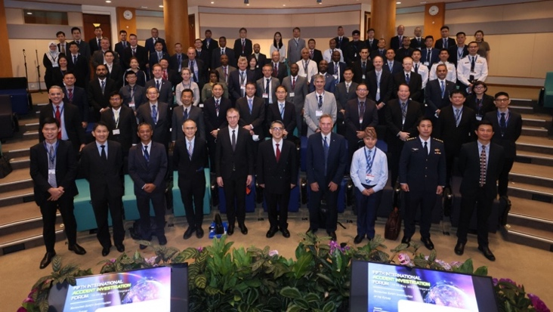

5ème forum international sur les enquêtes d’accidents et d’incidents d’aviation civile ;  
 Mai 2022 ; Singapour

Le BEA a pris part au 5ème forum international sur les enquêtes d'accidents et d'incidents d'aviation civile, organisé par le Bureau d'enquêtes de sécurité de Singapour (TSIB), du 18 au 20 mai 2022.

Il a également participé aux réunions en « virtuel » organisées par le Bureau régional de l'OACI pour l'Afrique occidentale et centrale (WACAF) ainsi qu’aux réunions et événements organisés par l’industrie.

Parmi ceux-ci figuraient les exercices du plan d’urgence de l’aéroport international Maya-Maya de Brazzaville, en mars 2022 et d’enlèvement des aéronefs accidentellement immobilisés, en décembre 2022.

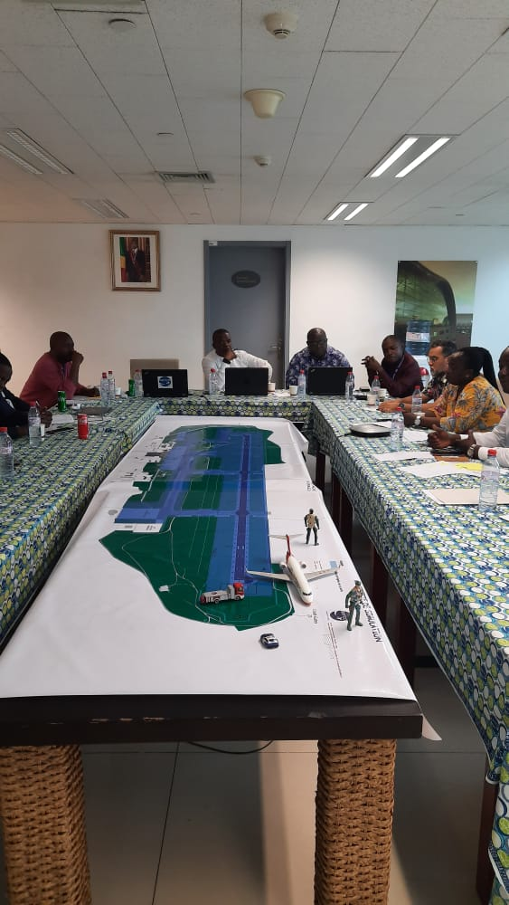

Exercice sur table relatif à l’enlèvement d’un aéronef accidentellement immobilisé.  
Semaine de la sécurité ; Décembre 2022 ; Aéroport Maya Maya

Semaenquêtes d’accidents et d’incidents d’aviation civile ; Mai 2022 ; Singapour

# **FORMATION DU PERSONNEL**

Conformement à son plan de formation et tenant compte des réalisations de 2021, le renforcement des capacités du personnel technique s’est fait par le biais de formation en cours d’emploi (FCE/OJT) conduite lors des enquêtes ouvertes en 2022 et au travers la participation aux formations organisées par la Singapore Aviation Academy (SAA), dans le cadre du protocole signé avec la Commission africaine de l'aviation civile (CAFAC).

Les membres du personnel du BEA ont participé à l’atelier de formation organisé, à Abuja, en novembre 2022, par l'Agence d'enquête sur les accidents du groupe de l'Accord de Banjul (BAGAIA) relatif aux enregistreurs de vol.

# **PERSPECTIVES POUR 2023**

La mise en œuvre effective, en 2022, du Plan stratégique de développement (PSD) a été entaillée par l’insuffisance des ressources financières.

**Le taux de mise en œuvre globale des actions du PSD 2021-2022 est de 70%.   
Aussi, les actions non réalisées du PSD au cours de cette période sont reportées à 2023.**

Le BEA concrétisera, en 2023, cette volonté de renforcer ses capacités et sa conformité avec les normes internationales et de promouvoir l’amélioration de sécurité de l’aviation civile au Congo, en étant guidé par les huit (08) objectifs stratégiques du PSD:

* renforcer le cadre réglementaire et législatif existant ;
* disposer d’une organisation conforme aux normes et pratiques recommandées de l’OACI ;
* disposer des ressources financières suffisantes ;
* disposer d’un personnel qualifié et en nombre suffisant ;
* disposer des ressources matérielles adéquates ;
* mieux organiser et structurer le système de compte rendu et le processus d’enquête et d’analyse des évènements de sécurité ;
* renforcer et développer la coopération avec les autres administrations d’aviation civile ;
* participer à la promotion de la sécurité.

A l’effet d’optimiser son processus de traitement des événements de sécurité et de prise de décision d’enquêter et de prévenir la disparition de certains indices/preuves, la mise en place d’un réseau d’enquêteurs de première information sur toute l’étendue du territoire est essentielle. L’identification, la formation et l’habilitation des enquêteurs de première information conformement à la règlementation en vigueur constituent un des défis à relever pour 2023.

Pour les années 2023-2025, les catégories d’évènements à risque élevé dans le monde   
(G-HRC) ont été définies dans la dernière édition du plan pour la sécurité de l’aviation dans le monde (GASP) :

* impact sans perte de contrôle (CFIT) ;
* perte de contrôle en vol (LOC-I) ;
* collision en vol (MAC) ;
* sortie de piste (RE) ;
* incursion sur piste (RI).

Outre les catégories d’événements à risque élevé susmentionnées, tenant compte des données collectées en 2021 et 2022, les axes de travail prioritaires du BEA en 2023 porteront sur les évènements de sécurité liés à ce qui suit :

* collisions/quasi-collisions avec des oiseaux (Birdstrikes) ;
* perturbations des fréquences aéronautiques.

**ANNEXE – INFORMATIONS UTILES**

